- 2. D7
Dobrý den sedmáci,
vítám vás ve druhém pololetí a hned se pustíme do práce. Dnes si přečtete a zapíšete něco málo o mistru Janu Husovi a také si zopakujete učivo o posledních Přemyslovcích formou odpovědí na otázky, které mi zašlete do středy 3. 2. do 18.00 hodin!!! Bude to na známky, tak si dejte záležet!
Všechny vás zdraví Rozsívalová
Učivo: Mistr Jan Hus

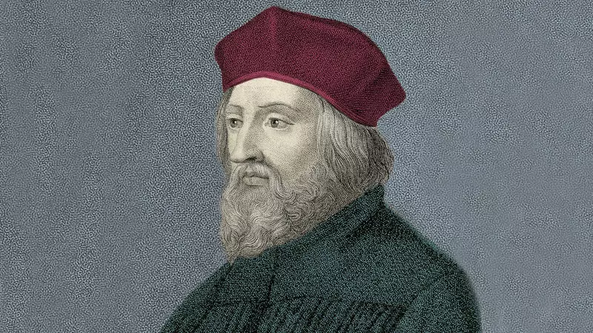

Zápis:
MISTR JAN HUS
- Český univerzitní mistr, rektor Karlovy univerzity
- Výborný řečník – kázal v pražské Betlémské kapli (tisíce lidí)
- Kritik papeže, církve, odpustků
- Dán do papežské klatby (vyloučen z církve)
- Nad Prahou vyhlášen interdikt = klatba (zákaz bohoslužeb, křtů, svateb, pohřbů)
- Hus odchází na venkov
- 1414 Hus pozván Zikmundem Lucemburským na církevní koncil do Kostnice, aby obhájil své názory (ochranný glejt na cestu)
- V Kostnici zajat a upálen na břehu Rýna jako kacíř 6. 7. 1415

Úkoly:
- Učebnice str. 104 – 105 pročíst
- Zápis
- Otázky na straně 105 – připravit odpovědi na online hodinu 5. 2. (stačí ústně!)
- Otázky k opakování učiva Poslední Přemyslovci – stačí zaslat odpovědi pod čísly otázek; čerpejte ze sešitů a učebnice str. 93 – 103; buďte struční; odpovědi očekávám do středy 3. 2. do 18.00 hodin!

Otázky k opakování učiva – odpovědi zaslat do 3. 2. 18.00 hodin!!!!!
- Proč byli čeští králové tak bohatí?
- Napiš 4 informace o Přemyslu Otakarovi II.
- Jakých královských korun byli nositeli Václav II. a Václav III.?
- Kdy a kde vymřeli Přemyslovci po meči?
- Král cizinec, bitva u Kresčaku, slabá královská moc – kdo to byl?
- Doplň informace o Karlu IV.:
Syn Jana……………………………….a…………………………..Přemyslovny
Vychováván na…………………………………………………...dvoře
Založil roku. 1348……………………………………………….
Název státu za jeho vlády……………………………………
Jméno 1. manželky…………………………………………….
Jméno 4. manželky…………………………………………….
- Za Václava IV. byl umučen vikář…………………………………………….sv.

